22

a
la
ala

la la la
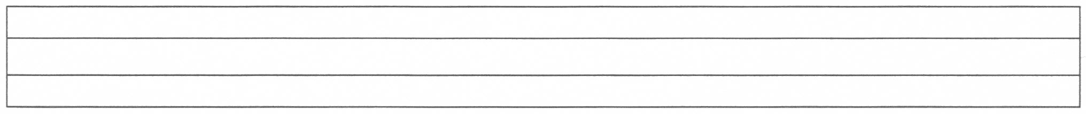
la la la la la la la la la la
la la la la la la la la la la

la la la la la la la la la la
la la la la la la la la la la
la la la la la la la la la la
la

la
la
la

